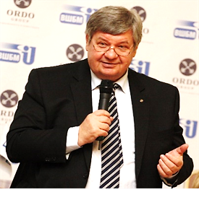 | Альгирдас Юозович Манюшис  Ректор Московского международного университета, доктор экономических наук, профессор, Заслуженный работник Высшей школы РФ, член Правления ВЭО России, академик РАЕН.
РЕФОРМИРОВАНИЕ РОССИЙСКОГО ЭКОНОМИЧЕСКОГО ОБРАЗОВАНИЯ:
ОВЕЧАЯ НА ЦИВИЛИЗАЦИОННЫЕ ВЫЗОВЫ XXI ВЕКА

АННОТАЦИЯ
В статье рассматривается проблемы и пути реформирования системы экономического образования в России. Требования трансформации обусловлены кардинальными изменениями ключевых отношений на глобальном и национальном уровнях: геополитических, социально-экономических, научно-технических. Сформулированы конкретные предложения по реформированию контента, организации и технологий экономического образования. Выделена проблема места и роли негосударственного сегмента образования.

КЛЮЧЕВЫЕ СЛОВА
Вызовы, риски и тренды современной экономики, качество экономических кадров, экономическое образование, новый контент образовательных программ для экономистов, непрерывное образование (Lifelong Learning), новые образовательные технологии, трансформация организации и управления образованием, негосударственное образование.

REFORMING ECONOMIC EDUCATION IN RUSSIA:
RESPONDING TO THE CIVILIZATIONAL CHALLENGES OF THE 21-ST CENTURY

ANNOTATION
The article examines the problems and ways of reforming the economic education system in Russia. The requirements of transformation are conditioned by cardinal changes in key relations at the global and national levels: geopolitical, socio-economic, scientific and technical. Specific proposals have been formulated to reform the content, organization and technologies of economic education. The problem of the place and role of the non-governmental segment of education is specially presented.

KEYWORDS
Challenges, risks and trends of the modern economy, the quality of economic personnel, economic education, new content of educational programs for economists, lifelong learning, new educational technologies, transformation of the organization and management of education, non-governmental education.

- ОБРАЗОВАТЕЛЬНОЕ ПРОСТРАНСТВО РОССИИ:
ПРОБЛЕМЫ ТРАНСФОРМАЦИИ.
Одним из важнейших условий успешной реализации стратегических целей России в высококонкурентной среде сегодняшнего динамично меняющегося мира является обеспечение высокого качества человеческого капитала. Это положение выдвигает новые требования к организации всего российского образовательного пространства, определяет пути его трансформации.
В числе ключевых задач Президент РФ В.В.Путин акцентировал внимание на вопросах реформирования высшего образования: «Наконец, очень важный вопрос – о нашей высшей школе. Здесь также назрели существенные изменения с учётом новых требований к специалистам в экономике, социальных отраслях, во всех сферах нашей жизни. Необходим синтез всего лучшего, что было в советской системе образования, и опыта последних десятилетий» [1].
В развитие этих идей Президент РФ подписал Указ «О некоторых вопросах совершенствования системы высшего образования» [2]. Продолжая лучшие традиции российского и советского образования с учетом мирового опыта, наше высшее образование сегодня должно обеспечить реализацию двух важнейших задач:
      - кадровую - удовлетворение потребностей личности и общества в высококвалифицированных кадрах, обладающих соответствующими компетенциями;
      - гражданско-воспитательную - формирование широко образованного, творчески мылящего человека, активного гражданина, патриота своей страны.
12 декабря 2023 г. депутаты Госдумы приняли в третьем чтении поправки в закон «Об образовании в РФ», в соответствии с которыми, «российское образование должно соответствовать традиционным российским духовно-нравственным ценностям и ориентироваться на задачи развития государства и общества. Система образования призвана не только готовить нужных стране специалистов, но и воспитывать граждан в духе уважения к традиционным ценностям, сохранять историческую преемственность поколений» [3]. Инициированная президентом РФ В.В.Путиным реформа системы высшего профессионального образования предполагает формирование современного образовательного пространства России на основе творческого освоения эффективных образовательных инноваций с учетом лучшего отечественного и зарубежного опыта.
Национальные цели и стратегии развития Российской Федерации на период до 2030 г. и перспективу до 2036 г. сформулированы в Послании Президента РФ Федеральному собранию, майском Указе Президента от 07.05.2024 г., его выступлениях, других программных документах. Заложенные в них идеи, определяющие вектор развития нашей страны на перспективу, должны найти адекватное отражение в программах подготовки специалистов всех направлений и уровней.

НЕДОСТАТОЧНОСТЬ «ФОРМАЛЬНЫХ» ПРЕОБРАЗОВАНИЙ
После объявления общей стратегической задачи реформирования системы высшего образования, ухода от так называемой «Болонской системы» сразу появилось множество «экспертов» (в том числе, как всегда это бывает, – достаточно далеких от образования), предлагающих, на их взгляд, самые радикальные изменения российского образовательного пространства. Однако при ближайшем рассмотрении эти предложения в значительной степени содержали два очевидных тезиса: возврат к прежней «советской» системе высшего образования, в том числе к 5-летнему сроку подготовки и прежнему наименованию уровней образовательных программ – «специалист».
Полностью поддерживая концепцию ухода от слепого копирования «Болонской системы», следует помнить об опасности увлечения чисто внешними преобразованиями терминологического характера, например, просто переименованием квалификационных уровней подготовки выпускников.
В Аналитическом докладе Экспертного совета при правительстве Российской Федерации «Суверенное развитие и глобальное позиционирование российского образования в новых геополитических условиях» [4] отмечается, что «реформа системы высшего образования России с изменением структуры и номенклатуры ступеней образования может стать негативным сигналом для привлечения талантов в Россию. На сегодня Россия является привлекательной страной обучения для зарубежных студентов. По международной оценке Project Atlas по состоянию на 2022 год, 6% международной студенческой мобильности приходилось на Россию, и страна занимала 6 место в мире по абсолютному количеству привлеченных иностранных студентов (351 тыс. студентов). Иностранные студенты обеспечивают 9% от общего числа студентов, что ставит Россию на 11-ю позицию в мире по этому показателю. Большая часть этих студентов проходит обучение по специальностям STEM (Science, Technology, Engineering, Mathematics), подавляющее большинство – по STEM в расширенном смысле (с учетом экономики и менеджмента) (Рис. 1).
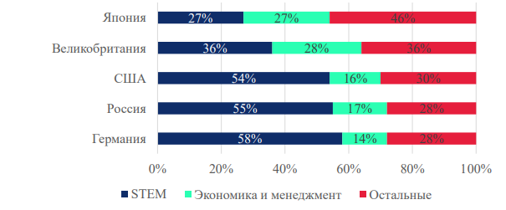
Рисунок 1. Структура специальностей обучения иностранных студентов в России и странах сопоставления, 2022 Источник: Project Atlas 2022 release.
Сохранение этого притока студентов, равно как и привлекательность отечественного образования для российских студентов, находится в зоне риска из-за неоднозначных перспектив международного признания» [4].
На самом деле, названия уровней образования - «Бакалавриат», «Магистратура» - это вовсе не порождение Болонской системы. Ряд ведущих стран, в том числе не перешедших полностью на Болонскую систему (например, Китай и Индия), их успешно используют. Эти термины уже стали привычными и у нас. А соответствие между ними и вновь вводимыми понятиями «базового» и «специального» уровней высшего образования устанавливается достаточно просто. Кроме того, следует учитывать, что на обучение в Россию приезжает большое количество иностранных студентов, а наши студенты в свою очередь едут на продолжение образования в лучшие зарубежные университеты. И всем им важно, чтобы полученные дипломы и квалификационные характеристики являлись достаточно общепринятыми и были понятны их будущим работодателям или образовательным организациям. Так что дискутировать о терминологии, названиях не очень продуктивно. Вполне можно оставить действующие и общепринятые: «Бакалавриат», «Специалитет», «Магистратура» как уровни высшего образования, а также «Аспирантура»/«Докторантура» как уровни профессиональной подготовки научно-педагогических кадров высшей квалификации.
Вопрос о продолжительности образовательных программ также, на наш взгляд, не является ключевым и не представляет особых затруднений. В выступлениях ректора МГУ им. М.В.Ломоносова академика В.А.Садовничева неоднократно отмечалось, что МГУ и в существующей системе гибко использовал различные сроки подготовки – четырех-, пяти- и шестилетние программы - в зависимости от направления подготовки и сложности усвоения студентами образовательной программы. Тем более, что в анонсированных направлениях реформы содержится положение о достаточно гибкой системе определения продолжительности образовательных программ по различным направлениям и уровням подготовки с учетом особенностей самой программы (будущей специальности обучающегося), потребностей рынка труда, мнения регулятора, работодателей, экспертного сообщества и вузов, самих обучающихся и их родителей. В процессе эксперимента, в который включены шесть ведущих университетов России, эти аспекты будут отработаны. Положение об установлении соответствия вновь вводимых уровней образования существующим в настоящее время содержится в упомянутом Указе Президента РФ [2].
Мы в целом согласны с выводами и предложениями, содержащимися в упомянутом научном докладе Экспертного совета при правительстве Российской Федерации, о том, что «необходимо поддерживать гармонизацию системы высшего образования и образовательных программ с широким кругом государств-партнеров. Важно продолжить работу по заключению новых и актуализации действующих МПС с возможным переводом соглашений о признании на многостороннюю основу в рамках международных объединений (БРИКС+, ШОС) для формирования единого образовательного пространства с дружественными странами». [4]
Трансформация образовательного пространства России должна осуществляться на системной основе, включающей содержательный, организационный, информационно-технологический, кадровый и другие аспекты.
В настоящей статье представлены соображения автора по проблемам и путям реформирования системы подготовки специалистов экономических направлений подготовки и на их примере - системной трансформации образовательного пространства РФ в целом.
- КОНТЕНТ ОБРАЗОВАТЕЛЬНЫХ ПРОГРАММ:
ЧЕМУ УЧИТЬ СОВРЕМЕННЫХ ЭКОНОМИСТОВ?
Предложения по реформированию экономического образования широко обсуждались на различных профессиональных форумах экономистов, в том числе на прошедшем недавно VIII-м Всероссийском экономическом собрании, посвященном профессиональному празднику День экономиста-2023 «Экономика нового времени в трех измерениях» [5].
Рисунок 2. Драйверы развития высшего образования в университете
Ректор Финансовой академии при Правительстве Российской Федерации, профессор С.Е.Прокофьев предложил следующий набор драйверов и логику преобразований образовательного процесса в университете (Рис. 2.) и матрицу стратегического первенства, включающую учебники и авторские учебные курсы совместно с партнерами-работодателями (Рисунок 3).
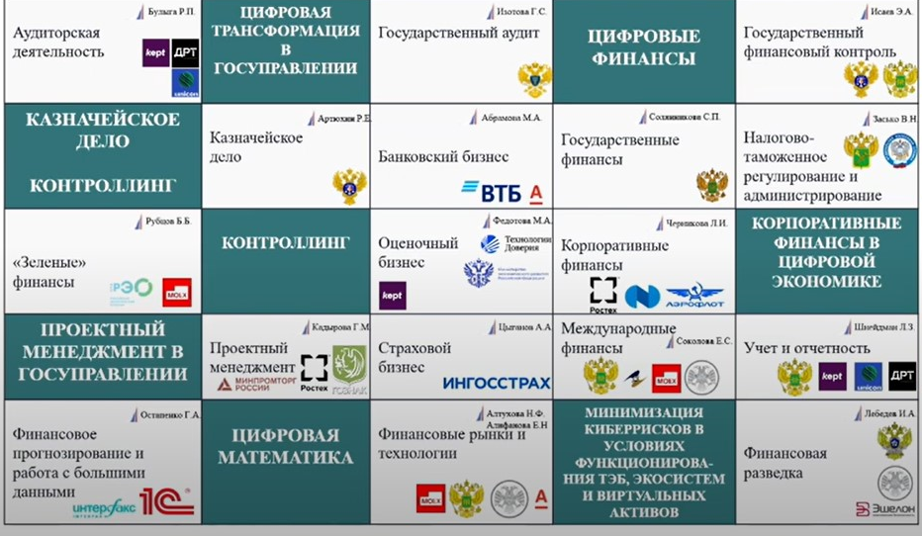
Рисунок 3. Матрица стратегического первенства. Учебники и авторские учебные курсы совместно с партнерами-работодателями
Мы в целом разделяем концепцию трансформации экономического образования, включающую тенденции развития современной экономической науки и образования и «триединую» формулу экономического образования, предложенную деканом Экономического факультета МГУ им. М.В.Ломоносова, профессором А.А.Аузаном [5] (Рисунки 4 и 5).
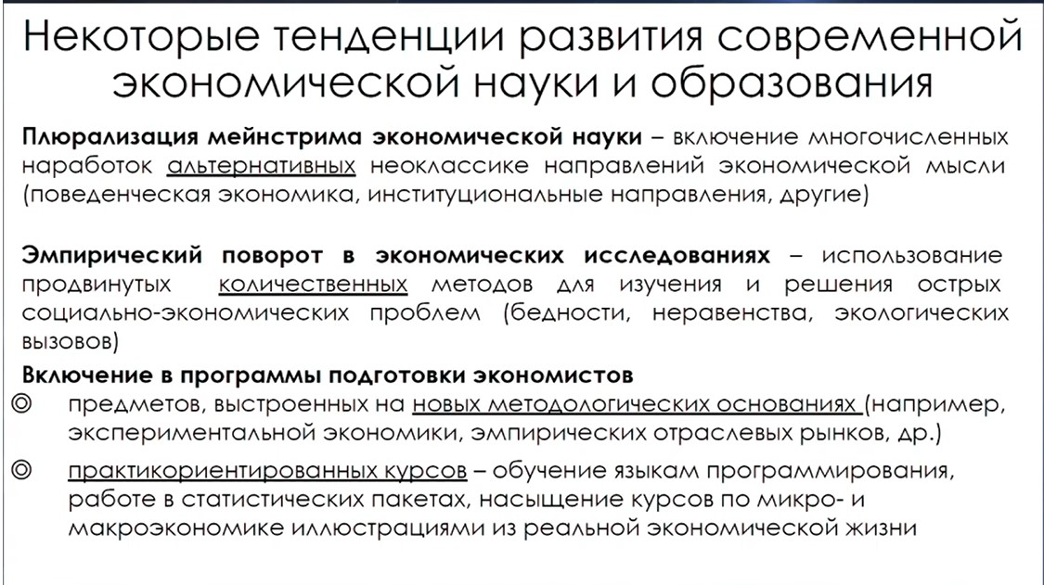
Рисунок 4 Некоторые тенденции развития современной экономической науки и образования.
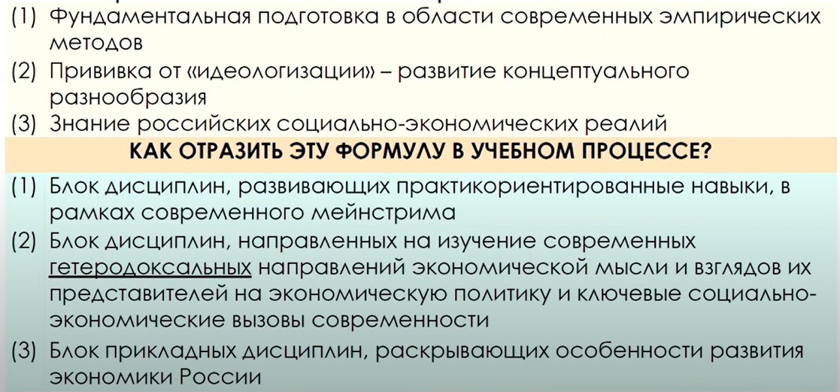
Рисунок 5 Триединая «формула» экономического образования для современной России
Серьезные изменения должны быть внесены в образовательные программы всех уровней и направлений подготовки с учетом кардинальных трансформаций, происходящих на глобальном и национальном уровне. Эти изменения должны касаться всех разделов образовательных программ: воспитательного, общеобразовательного, базового профессионального, специального профессионального.
В содержании образовательных программ всех направлений подготовки должны найти адекватное отражение разделы, определяющие идеологическую, общественно-политическую и профессиональную зрелость выпускника. Выпускник российской высшей школы должен быть не только высококвалифицированным специалистом, но и широко образованным, способным к самостоятельному творческому мышлению гражданином своей страны.
Значительно усилена должна быть идейно-воспитательная составляющая, проходя красной нитью по всему периоду подготовки специалиста. На наш взгляд, повсеместно должно быть усилено внимание к тем острым проблемам международной и внутренней общественно-политической жизни, которые сегодня наиболее актуальны, справедливо вызывают у студентов много вопросов и, к сожалению, не всегда еще находят адекватное отражение в учебно-методических материалах, лекционных курсах и практических занятиях, а также в свободных диспутах, круглых столах и других форматах внеаудиторной работы со студентами. В программы высшего образования всех направлений подготовки должны в обязательном порядке быть введены (или усилены, если они есть) следующие базовые ценностно-смысловые блоки:
- В контексте активизации идейно-воспитательной работы, формирования гражданской позиции, противодействия фальсификации истории в блоке общеобразовательных, исторических и политологических дисциплин необходимо акцентировать внимание на следующих проблемах:
- Итоги Первой и Второй мировых войн с особым акцентом на роль СССР и подвиг Советского народа в Великой Отечественной войне. Основы послевоенного мироустройства (Тегеран, Ялта, Потсдам). Концепция создания ООН и Совета безопасности. Новые вызовы и пути трансформаций. Позиции Запада и России. Участие России в международных организациях (существующих и вновь создаваемых).
- Прекращение существования Советского Союза. Причины. Следствия. Роль России как правопреемницы Советского Союза. Взаимоотношения с государствами постсоветского пространства.
- Новые интеграционные объединения на постсоветском пространстве. Содружество независимых государств (СНГ). Евразийский экономический союз (ЕАЭС). Союзное государство России и Белоруссии.
- Базовые цивилизационные трансформации современности. Россия как самостоятельная цивилизация. Межцивилизационные отношения: столкновение или сотрудничество?
- Основные геополитические вызовы XXI-го столетия. Новая геополитическая реальность. Расширение НАТО. Санкционный режим. Позиция России. Обеспечение суверенитета, обороноспособности. Специальная военная операция.
- Переориентация России с Глобального Запада на Глобальные Юг и Восток. Новые глобальные союзы: БРИКС+, ШОС. Переформатирование логистических связей и цепочек формирования стоимости.
- Новая Концепция внешней политики Российской Федерации.
- В контексте понимания современного уровня развития науки и технологий, формирования широкого кругозора выпускников по естественно-научным дисциплинам и актуальным направлениям НТП необходимо акцентировать внимание на современных прорывных направлениях научно-технического прогресса, особенно тех, где Россия уже является или могла бы стать мировым лидером, в том числе следующих проблемах:
- фундаментальная наука: математика, физика, химия и др.;
- цифра, квантовые вычисления, искусственный интеллект, роботизация, интернет вещей, технологии блокчейн;
- космос в научном и прикладном значении;
- биотехнологии, генная инженерия, агротехнологии, вирусология, противоэпидемиологические технологии;
- энергетика (традиционная, атомная, управляемый термояд), альтернативные источники энергии (солнечная, ветровая, геотермальная, «зеленая»), энергосберегающие технологии;
- ресурсопотребление/ресурсосбережение, природоподобные технологии;
- «климатическая повестка», снижение «углеродного следа», «зеленая экономика»;
- «концепция устойчивого развития» и др.
Мы, конечно, отдаем себе отчет в том, что обеспечить преподавание этих новых блоков дисциплин на достаточно высоком современном уровне – сложная задача. Ведь сама эта проблематика находится в стадии развития и зачастую представляет собой сложную и не до конца решенную научную задачу. Тем более важно уметь правильно преподать ее студентам. Видимо, особенно на первых порах, многим вузам самостоятельно за счет собственного научно-педагогического персонала сделать это будет затруднительно. И здесь, на наш взгляд, могут сыграть решающую роль современные образовательные технологии дистанционного образования с использованием элементов искусственного интеллекта, когда дидактические материалы наших ведущих ученых, университетов, научных институтов станут доступными широкой студенческой аудитории.
Переходя собственно к образовательным программам Экономических и Управленческих направлений подготовки («Экономика», «Менеджмент», «Государственное и муниципальное управление») следует подчеркнуть, что в них должны в обязательном порядке быть отражены современное состояние, проблематика (вызовы, риски) и направления трансформации мировой и национальной социально-экономической системы: цивилизационные изменения, исчерпание постиндустриализма и новые модели общества, переход от однополярного мира к многополярности, изменения в связи с «климатической повесткой», кризис мировой финансовой системы и др. В обязательном порядке в подготовке экономистов (особенно теоретиков, экономистов-аналитиков широкого профиля) должны быть представлены современные тенденции развития экономической теории, методологии политэкономического анализа, а также инструментарии анализа и построения социально-экономических систем.
Еще одна серьезная проблема. Как выясняется (и об этом говорили многие руководители университетов и программ высшего профессионального образования), наши студенты, часто достаточно бегло ориентируясь в общетеоретических вопросах, плохо знают конкретное состояние дел в стране и за рубежом. Значит, мы как руководители образовательного процесса недостаточно акцентируем внимание студентов на этой исключительно важной проблемной области.
Сегодня особое внимание должно быть уделено формированию у студентов правильного представления о месте и роли Российской Федерации в новой еще только формирующейся конфигурации мирового сообщества, имея в виду безусловное соблюдение суверенитета РФ во всех аспектах: оборонном, экономическом, научно-технологическом, продовольственном, информационном, культурном, образовательном.
А это в свою очередь предполагает обеспечение ускоренного развития:
- ключевых отраслей, обеспечивающих суверенитет, обороноспособность и безопасность России, в том числе отраслей, связанных с импортозамещением (имея в виду в перспективе выход на самообеспечение);
- приоритетных отраслей и сфер деятельности, где Россия может и должна занимать лидерские позиции - фундаментальная наука, космос, информатика, телекоммуникации, искусственный интеллект, энергетика (в том числе традиционная, атомная, термоядерная), медицина (вакцины, эпидемиология, вирусология), сельское хозяйство (Россия - главный поставщик зерновых культур на мировой рынок) и др.
- новых кооперационных связей, логистических направлений, цепочек формирования стоимости, переориентации от глобального Запада на глобальные Юг и Восток:
С учетом наличия в образовательных программах подготовки экономистов общетеоретической и специализированной частей, новые курсы/разделы должны быть введены в обе эти части.
В общетеоретическую часть предлагается ввести следующие разделы и курсы:
- Современные концепции цивилизационных трансформаций и их влияние на развитие России, в том числе:
- Россия как новая цивилизационная общность. Исчерпание постиндустриализма и цивилизационные альтернативы 21-го столетия. Лидер научного направления – д.э.н., профессор Г.Х.Попов [16,17].
- Экономика, основанная на новых принципах - НООНОМИКА. Лидер научного направления - член-корреспондент РАН, д.э.н., профессор С.Д.Бодрунов [7].
- Обеспечение опережающего развития России на основе перехода к новому мирохозяйственному и технологическому укладам. Лидер научного направления - академик РАН, д.э.н., профессор С.Ю.Глазьев [9].
- Ускоренное развитие за счет форсированных инвестиций и реализации прорывных инвестиционных проектов. Лидеры научного направления – академик РАН, д.э.н., профессор А.Г.Аганбегян и д.э.н., профессор А.С.Галушка [6,8].
- Концепция устойчивого развития. Лидеры научного направления – профессор Д.Медоуз (США) [14], член-корреспондент РАН, профессор Г.А.Ягодин, д.э.н., профессор Д.Н.Кавтарадзе, д.э.н., профессор С.Н.Бобылев.
- Критика современных западных теорий цивилизационных трансформаций. Теория конвергенции (Д.Гэлбрейт). Конец истории (Ф.Фукуяма), Столкновение цивилизаций (С.Хантингтон) [17]. Теория нового интегрального общества (Г.Н.Цаголов) [11] и др.
- Современная экономическая теория, отражающая актуальное состояние экономической науки и практики - новая политэкономия, включающая методологию и критику как марксистской политэкономии (Капитала), так и современных политэкономических теорий (взамен или наряду с повсеместно читаемой сегодня «Экономикс» - макро- микроэкономика).
- Мировая экономика и международные экономические отношения. С учетом геополитических трансформаций, переориентации России на Глобальные Юг и Восток, формирования новых цепочек стоимости, логистических траекторий и др.
- Особенности хозяйственных систем зарубежных стран. Формы и перспективы развития партнерских (в том числе торгово-экономических, научно-технических, культурных, военно-технических и др.) отношений с ними. Особое внимание должно быть уделено странам условного Глобального Юга и Востока (с которыми у России активно развиваются разнообразные связи, в противовес объявившим санкционную политику странам Запада), в том числе дружественным странам, входящим в бурно развивающиеся международные союзы – БРИКС+, ШОС.
- Экономическая система России и пути ее трансформации. Национальные цели и Стратегии. Обеспечение суверенитета. Повышение качества жизни. Импортозамещение. Национальные проекты, государственные программы. Цифра. Искусственный интеллект и др.
- Национальные цели развития Российской Федерации на периоод до 2030 г. и на перспективу до 2036 г.:
- а) сохранение населения, укрепление здоровья и повышение благополучия людей, поддержка семьи;
- б) реализация потенциала каждого человека, развитие его талантов, воспитание патриотичной и социально ответственной личности;
- в) комфортная и безопасная среда для жизни;
- г) экологическое благополучие;
- д) устойчивая и динамичная экономика;
- е) технологическое лидерство;
- ж) цифровая трансформация государственного и муниципального управления, экономики и социальной сферы.

- Действующие национальные проекты (они определены соответствующими нормативными документами: законами РФ, постановлениями Правительства):
- Демография, Здравоохранение, Туризм и индустрия гостеприимства, Образование, Малое и среднее предпринимательство, Жилье и городская среда, Культура, Безопасные качественные дороги, Экология, Наука и университеты, Цифровая экономика, Производительность труда, Международная кооперация и экспорт, Модернизация транспортной инфраструктуры.
- Стратегические векторы развития, проекты и программы:
- Обеспечение устойчивого развития Арктического региона;
- Северный морской путь;
- Развитие Сибири и Дальнего Востока;
- Новые транспортно-логистические ходы: Север – Юг; Запад – Восток,
- Стратегия пространственного развития и трансформации России;
- Стратегия повышения качества жизни;
- Стратегия развития народонаселения и др.
В разделы специализированной подготовки экономистов (в соответствии с направлениями специализации) необходимо ввести методологические блоки и практические тренинговые программы, развивающие у выпускников компетенции по овладению современным инструментарием прогнозирования, планирования и управления социально-экономическим развитие страны:
- Стратегическое управление. Выработка стратегических целей. Формирование и оценка альтернативных путей достижения установленных целей (Экономический и организационный механизмы. Ресурсы. Кадры. Технологии и др.). Стратегический менеджмент. Управление изменениями.
- Методология программно-целевого управления. Целевые программы как механизм реализации приоритетных целей развития, в том числе национальных проектов, государственных и региональных программ.
- Планирование как необходимый механизм регулирования социально-ориентированной рыночной экономики. Особенности методологии и практики планирования на современном этапе. Горизонты планирования. План и рынок. Механизм мотивации выполнения плановых заданий.
- НТП и управление инновациями. Проектный менеджмент.
- Инвестиционное проектирование и бизнес-планирование. Оценка эффективности инвестиционных проектов.
- Проектное финансирование.
- Цифровые технологии в государственном и муниципальном управлении.
- Менеджмент в цифровой экономике.
- Финансы в цифровой экономике. Криптовалюта. Технологии блокчейн.
- Современные экономико-математические методы и модели.
- Практикоориентированные методы экономического анализа.

- РЕАЛИЗАЦИЯ КОНЦЕПЦИИ «ОБРАЗОВАНИЕ В ТЕЧЕНИЕ ВСЕЙ ЖИЗНИ»
В современном турбулентном динамично изменяющемся мире знания устаревают очень быстро. По экспертным оценкам ценность знаний в области экономики и менеджмента снижается на 50% в течение трех-пяти лет. Поэтому, чтобы оставаться на уровне современных квалификационных требований, специалист должен постоянно проходить повышение квалификации. Чрезвычайно актуальной становится Концепция непрерывного образования в течение всей жизни – Lifelong Learning. [11,12,13].
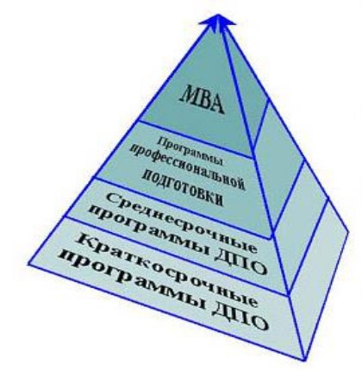
В образовательном пространстве России на базе всей совокупности образовательных организаций необходимо сформировать комплекс постоянно актуализируемых программ дополнительного профессионального образования (ДПО) – программ повышения квалификации и программ профессиональной переподготовки, - отражающих современную проблематику и необходимый уровень компетенций (знаний, умений, профессиональный навыков) в соответствующих предметных областях (Рис. 6.).

- Программы профессиональной переподготовки менеджеров высшего уровня МВА/МРА
(не менее 500 ак. часов).
Диплом МВА/МРА, DBA/DPA
- Программы профессиональной переподготовки
(не менее 250 ак. часов).
Диплом о профессиональной переподготовке
- Краткосрочные программы дополнительного профессионального образования (24-72 ак. часа).
Удостоверение о повышении квалификации
Рисунок 6. Комплекс программ дополнительного профессионального образования

Для придания «Концепции образования в течение всей жизни» реального наполнения, целесообразно ввести порядок, в соответствии с которым все руководители и специалисты экономического и управленческого профиля должны не реже одного раза в три-пять лет, а также перед занятием следующей должности проходить профессиональную аттестацию и повышение квалификации по соответствующим программам ДПО. То же относится и к преподавателям Высшей школы.
Важным мотивирующим фактором для саморазвития управленцев было бы установление новых профессиональных квалификационных уровней для руководителей и специалистов-практиков. На наш взгляд, наряду с ВАКовской системой аттестации научно-педагогических кадров высшей квалификации (кандидат, доктор наук), целесообразно ввести соответствующую систему квалификационных уровней для руководителей-практиков на базе российского аналога программ уровня Master of Business Administration (МВА), Executive Master of Business Administration (ЕМВА) и Doctor of Business Administration (DBA). От этого мог бы зависеть их рейтинг, продвижение по карьерной лестнице, занятие новых должностей, материальное вознаграждение и др.

- ОРГАНИЗАЦИОННО-ТЕХНОЛОГИЧЕСКИЕ ТРАНСФОРМАЦИИ.
В организационно-технологическом аспекте трансформация образовательного пространства России должна идти по пути активного внедрения в учебный процесс инновационных образовательных технологий: цифра, искусственный интеллект (ИИ), современные информационные и телекоммуникационные технологии (IT), дистанционные образовательные технологии (ДОТ), интерактивные образовательные технологии, обучение через участие и др. [11,12,13].
Основные направления трансформаций. Объективно идущие процессы цифровизации на глобальном и национальном уровнях требуют от современного университета развивать свою деятельность в следующих инновационных направлениях:
- Кардинальное расширение использования Искусственного Интеллекта (ИИ);
- Разработка новых моделей цифрового университета, включая комплекс мобильных приложений, цифровые системы управления обучением, программы по администрированию учебных курсов, а также управление собственно университетом как организацией;
- Формирование в вузе Электронной информационно-образовательной цифровой среды (ЭИОС) с учетом индивидуальных особенностей обучающихся (рис.7);
- Формирование индивидуальных образовательных траекторий;
- Разработка онлайн программ/курсов/тренингов;
- Использование в образовательном процессе симуляторов, виртуальной и дополненной реальности;
- Использование блокчейн технологий, способствующих созданию децентрализованной образовательной среды и снижению рисков манипуляций с сертификатами, дипломами, научными работами, статьями, работами обучающихся.

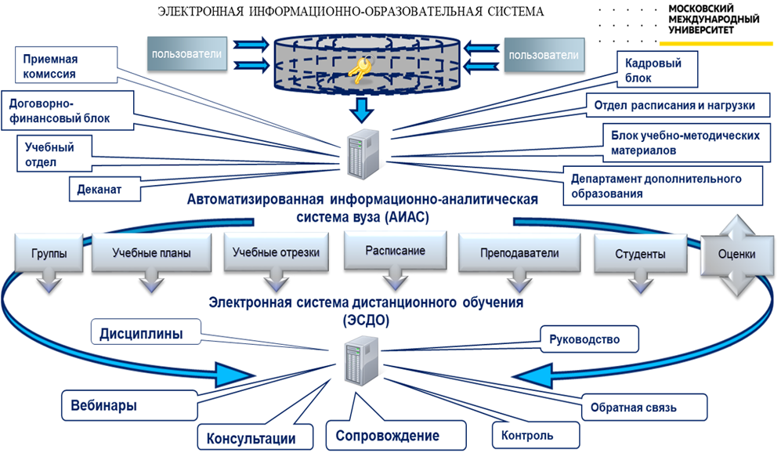
Рисунок 7. Электронная информационно-образовательная система Университета

- РАЗВИТИЕ КАДРОВОГО ПОТЕНЦИАЛА ВУЗОВ
Качество кадрового потенциала ВУЗов в значительной мере определяет эффективность выполнения всей системой высшего образования своей миссии и в первую очередь - обеспечения подготовки высококвалифицированных специалистов. В 90-е годы прошлого столетия кадры наших ВУЗов подверглись серьезным стрессам, из которых не вышли до сих пор. Это закрытие ряда ВУЗов и направлений подготовки, снижение престижности преподавательского и научного труда, неадекватная оплата и мотивация, усиление административно-бюрократического давления на преподавателей, (в том числе по линии постоянно усложняющейся бумажной отчетности) и др. В результате наметились такие негативные тенденции как отток кадров из сферы образования, старение преподавательских кадров, нежелание молодежи идти на преподавательские специальности в ВУЗы и на программы подготовки научно-педагогических кадров высшей квалификации через аспирантуру.
Сегодня одна из актуальнейших проблем - разработка комплекса мер по повышению качества научно-педагогических кадров, включая подготовку и привлечение в вузы высококвалифицированных молодых кадров, а также специалистов-практиков. Это особенно важно с учетом тенденции постоянного повышения среднего возраста НПК практически во всех вузах России (проблема старения кадров) [13].
Система мер по повышению качества научно-педагогических кадров должна охватывать основные аспекты преподавательской деятельности. В системе национальных проектов (или государственных программ), на наш взгляд, целесообразно было бы иметь соответствующую программу. Очень важно, как неоднократно подчеркивал академик А.Г.Аганбегян, усилить связь подготовки экономистов с реальной экономикой. Путями решения этой проблемы являются, с одной стороны, регулярные (обязательные) стажировки преподавателей в органах государственного управления и предпринимательских структурах, а также развитие консалтинговой деятельности в университетах и школах бизнеса. С другой стороны – это привлечение к преподаванию высококвалифицированных руководителей и специалистов-практиков (С учетом их занятости и уровня доходов это достаточно сложная задача. Необходимо искать особые пути мотивации).
Новый импульс развития должна получить система подготовки научно-педагогических кадров высшего уровня через аспирантуру/докторантуру, значительно деградировавшая в 90-е годы. Положительным явлением стало восстановление аспирантуры как особого вида образования. Для университетов, имеющих аккредитованные и хорошо зарекомендовавшие себя аспирантские программы, необходимо значительное увеличить число бюджетных мест (КЦП), а также целевых мест подготовки (по заказам государственных органов и коммерческих структур). В то же время надо повысить контроль за «защищаемостью» выпускников аспирантуры их мотивацию в этом.
Один из краеугольных камней работы с НПК - система аттестации и конкурсного замещения должностей профессорско-преподавательского состава. Она должна в обязательном порядке включать регулярное повышение квалификации, в том числе стажировки в структурах реальной экономики.
Важнейшая проблема – повышение заинтересованности прихода на преподавательскую работу молодежи, мотивация их профессионального развития путем повышения престижности преподавательского труда, социальной защищенности и гарантий труда преподавателей (социальный пакет, медицина, санаторно-курортное обслуживание, пенсионное обеспечение и т.д.), значительного усиления материальной заинтересованности повышения качества работы преподавателей, в том числе путем повышения основной заработной платы и дополнительных мотивирующих выплат в зависимости от выполнения ключевых показателей эффективности - KPI (от итогов работы, квалификационного уровня, прохождения программ повышения квалификации и др.).
- ТРАНСФОРМАЦИЯ ОРГАНИЗАЦИИ И УПРАВЛЕНИЯ
ВЫСШИМ ОБРАЗОВАНИЕМ РОССИИ
В последние годы были предприняты определенные шаги по трансформации системы регулирования образовательного пространства России. Значительный вклад в этот процесс внесли мероприятия, осуществлявшиеся в рамках так называемой «Регуляторной гильотины» — масштабного пересмотра и отмены нормативных правовых актов, негативно влияющих на общий бизнес-климат и регуляторную среду. Совершенствовалась система оценки деятельности образовательных организаций, системы лицензирования, государственной аккредитации, плановых и внеплановых проверок образовательных организаций. В результате значительно «очистилось» образовательное пространство России, ушли с рынка откровенно слабые ВУЗы, предлагающие некачественные образовательные программы. Вместе с тем, учитывая значимость образовательной системы, работа по реформированию ее организации и управления должна быть продолжена. Автор неоднократно писал об этом [10,11,12,13].
Ключевой задачей является формирование справедливой конкурентной среды (по условиям функционирования, финансирования, налогообложения, формам и методам воздействия и др.) образовательных организаций различного организационно-правового статуса (форм собственности, учредительства, подчиненности и др.) и обеспечение их свободной состязательности.
Имея в виду вскрытие внутренних резервов эффективности, необходимо расширение самостоятельности и самоуправления ВУЗов, включая самоорганизацию вузовских сообществ (Союз ректоров Москвы и Московской области, Ассоциация негосударственных ВУЗов России и др.), снижение уровня прямого административного давления регулятора на ВУЗы, переход от административно-командных методов управления ВУЗами к инструментам нормативно-правового регулирования, в том числе на основе риск-ориентированной модели (вместо, приостановки действия аккредитации, лицензии и других жестких запретительных мер – мягкий мониторинг, помощь университетам в решении выявленных проблем, распространение передового опыта, консалтинг, реальное содействие в материально-техническом, финансовом и др. аспектах).
Требованием сегодняшнего дня является развитие эффективных форм соединения образования с современной наукой и практикой. Важным механизмом реализации этого требования является включение ВУЗов в национальные/региональные проекты и государственные программы. К сожалению, пока что этот механизм используется в основном только по отношению к крупным ВУЗам (национальным исследовательским университетам). На наш взгляд, необходимо более активное использование этого формата по отношению ко всем качественным ВУЗам, независимо от формы собственности и учредительства.
Интересные результаты дает формирование в университетах базовых кафедр ведущих корпораций и научных организаций, в том числе с использованием различных форм государственно-частного партнерства.
В сегодняшнем мире, ориентированном на ускорение НТП и повышение роли творческого умственного труда с большой долей уверенности можно прогнозировать усиление роли ВУЗов как интеллектуальных центров местного, регионального, национального и международного значения. В определенном смысле это уже проявляется в научно-технологических кластерах, зонах опережающего развития, особых экономических зонах, технопарках.
Одной из немногих разделяемых практически всем мировым сообществом идей перспективного развития человечества на глобальном, национальном и региональном уровнях является так называемая «Концепция устойчивого развития», в соответствии с которой на форумах ООН были сформулированы 17 Целей Устойчивого Развития (ЦУР). Исходя из этой Концепцией значительно возрастает роль образовательных организаций в плане влияния на обеспечение устойчивого развития. Особенно это касается формирования экосистем крупных и крупнейших городов – мегаполисов – и обеспечения эффективного управления их устойчивым развитием. Это помощь университетов в разработке стратегий, формировании, оценке и повышении квалификации кадрового потенциала, участие в научно-технических и социально-экономических проектах и программах, консалтинговая, просветительская и другая деятельность.
Относительно новой формой организации учебного процесса (а правильнее сказать возвращением на новом уровне к уже апробированному советскому опыту) является развитие форм дуального образования, включающих обязательную практическую подготовку студентов. Это реализуется путем не просто стажировок (как в традиционных образовательных программах), а на основе действительного сочетания учебы с работой на реальных должностях с выполнением полного функционала (например, управленческих задач) и, соответственно, развития практических навыков работы, которые можно будет без переучивания использовать в будущем после окончания обучения.
И, наконец, обязательной органической составной частью реформирования российского образовательного пространства является трансформация сегмента негосударственного образования, который активно развивается с 90-х годов прошлого века.
Аргументацию по обоснованию необходимости негосударственного сегмента в российском образовательном пространстве и путях его трансформации автор приводит в ряде своих работ и выступлений на форумах ВЭО России [10,11,12, 13]. Это гибкость и адаптивность негосударственных университетов их способность быстро реагировать на «сигналы рынка», удовлетворять потребность в кадрах с новыми компетенциями, развитие связей с реальной экономикой, повышение региональной доступности качественного образования, более эффективное управление, лучшее использование ресурсов.
Конечно, чтобы эти потенциальные возможности негосударственного сегмента заработали, необходимо, как это указывалось выше, качественное реформирование всей системы высшего образования, создание справедливой конкурентной среды, в которой ВУЗы будут бороться за студента, доказывая свою состоятельность реальными результатами: качеством подготовки специалистов.
Реализация представленных выше принципиально важных мер, на наш взгляд, позволит существенно повысить эффективность функционирования всей образовательной системы России и, в частности, качество подготовки специалистов экономического профиля.

Библиографический список
- Послание Президента РФ В.В. Путина Федеральному Собранию. 21 февраля 2023 г. http://www.kremlin.ru/events/president/news/70565
- Указ «О некоторых вопросах совершенствования системы высшего образования» • Президент России http://www.kremlin.ru/acts/news/71118
- Федеральный закон РФ. О внесении изменений в Федеральный закон «Об образовании в Российской Федерации» и статью 2 Федерального закона «О внесении изменений в Федеральный закон «Об образовании в Российской Федерации» (в части уточнения основных принципов государственной политики и правового регулирования отношений в сфере образования) http://duma.gov.ru/news/58493/
- Аналитический доклад Экспертного совета при Правительстве Российской Федерации «Суверенное развитие и глобальное позиционирование российского образования в новых геополитических условиях».
- VIII Всероссийское экономическое собрание, посвященное профессиональному празднику День экономиста-2023 «Экономика нового времени в трех измерениях» Источник - сайт Вольного экономического общества России, https://veorus.ru/всероссийские-проекты/vserossiyskoe-ekonomicheskoe-sobranie-2023/
- Аганбегян А.Г. 2018 О приоритетах социальной политики Издательский дом "Дело" Санкт-Петербург, РАНХиГС, ISBN 978-5-7749-1376-3, 512 с.
- Бодрунов С.Д. Ноономика / Монография / M.: Культурная революция, 2018. 432 c.
- Галушка А.С., Ниязметов А.К., Окулов М.О. Кристалл роста к русскому экономическому чуду. — М., 2021.
- Глазьев С.Ю. За горизонтом конца истории. — М., Изд-во «ПРОСПЕКТ», 2021. 418 с.
- Зернов В.А., Манюшис А.Ю. Нужны ли России независимые университеты? Труды Вольного экономического общества России. Том 229 (03)/2021. — М.: Изд. ВЭО России, 2021. Cтр. 34–75.
- Манюшис А.Ю., Мельниченко Н.Ф., Зернов В.А., Бурак П.И. и др. Управление устойчивым развитием крупного города, региона: проблемы и пути трансформации. Коллективная монография под научной редакцией д.э.н., профессора А.Ю. Манюшиса. — М.: Издательский дом «НАУЧНАЯ БИБЛИОТЕКА», 2021. 572 с.
- Манюшис А.Ю., Мельниченко Н.Ф., Зернов В.А., Бурак П.И. и др. Экосистема современного мегаполиса: управление устойчивым развитие: учебно-методическое пособие. Под. ред. д.э.н., профессора А.Ю.Манюшиса и к.э.н., доцента Н.Ф.Мельниченко. Издательский дом «НАУЧНАЯ БИБЛИОТЕКА», 2023, 888 с.
- Манюшис А.Ю. Новая экономика и управленческое образование: ключевые проблемы, пути трансформации (отвечая на вызовы XXI столетия). Труды Вольного экономического общества России. Том 239 (01)/2023. Москва, Изд. ВЭО России, 2023 г., стр.94-122.
- Д.Медоуз, Й.Рандерс, Д.Медоуз. Пределы роста: 30 лет спустя. Издательство «Лаборатория ПИЛОТ», 2001, 356 с.
- Новое интегральное общество. Общетеоретические аспекты и мировая практика / Под редакцией д.э.н., профессора Г.Н. Цаголова. ЛЕНАНД, 2016.
- Попов Г.Х. Великая Альтернатива XXI века (итог века-волкодава: исчерпание постиндустриализма и перспектива Альтернативной Цивилизации). — М.: Издательский дом Международного университета в Москве, 2013. 416 с.
- Попов Г.Х. Избранные произведения в 11 томах «АЛЬТЕРНАТИВЫ» — М.: «Академия менеджмента и бизнес-администрирования», 2021.
- Хантингтон С. Столкновение цивилизаций. Издательство АСТ, 2021, 576 с.

